Задачи ЕГЭ №16 (С4) Сложная планиметрия

1. 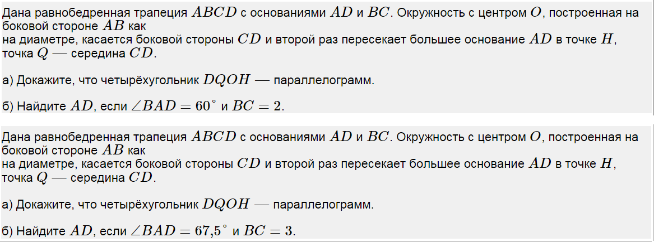
2. 
3. 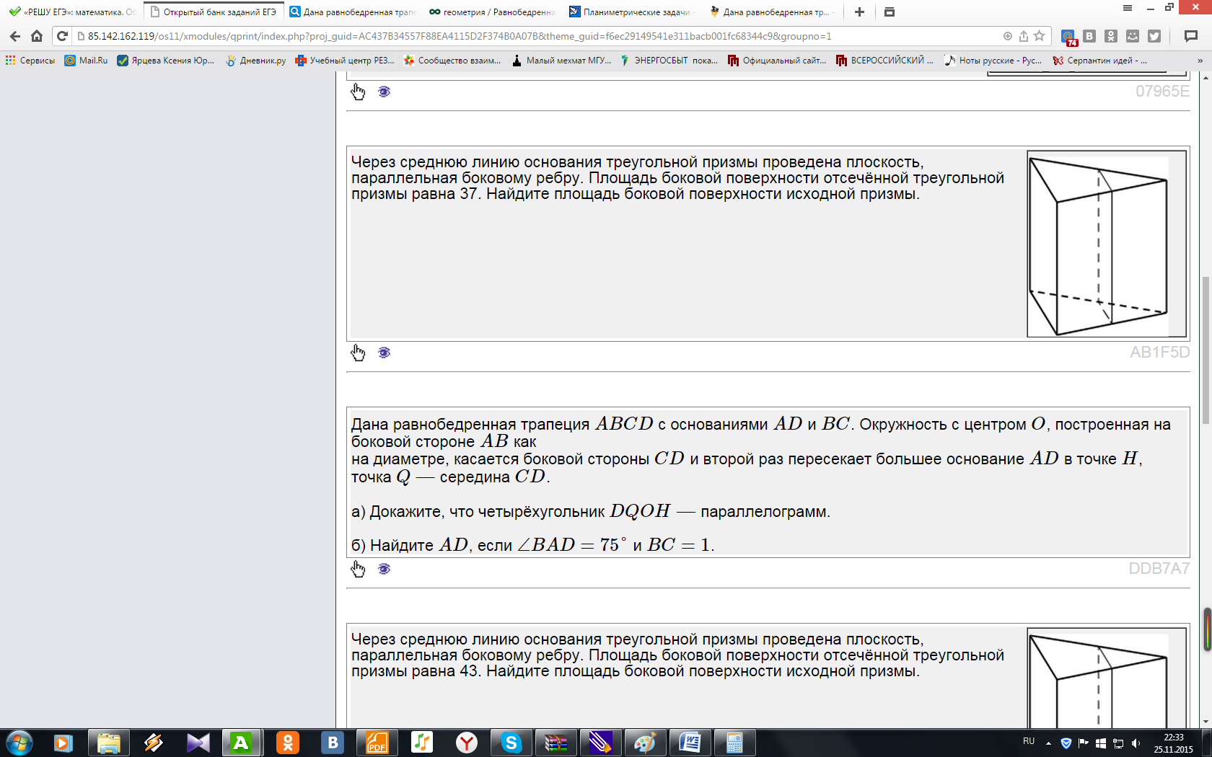
4. 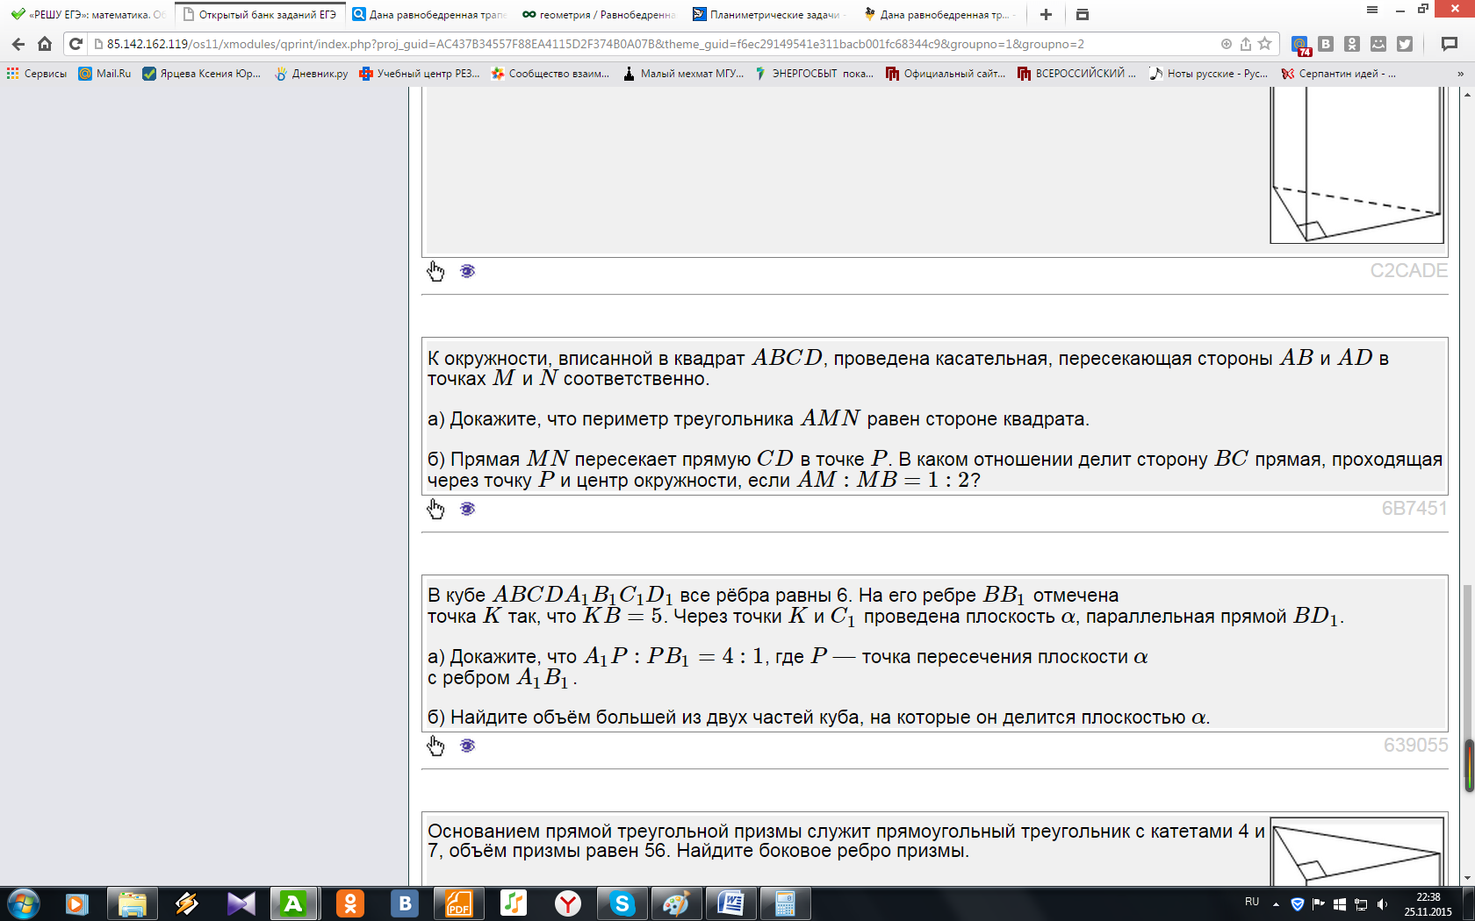
5. 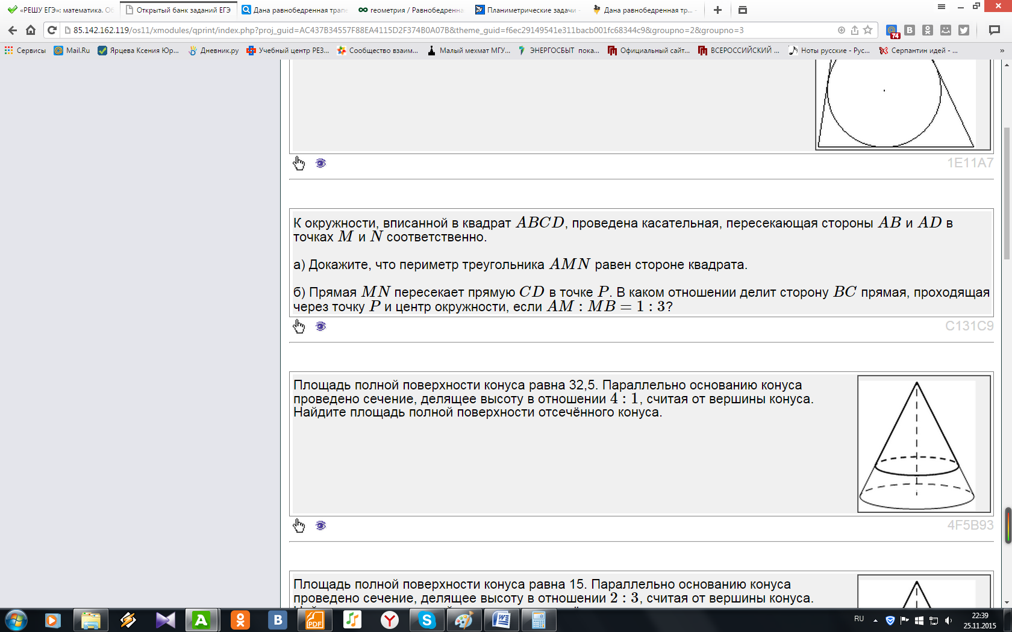
6. 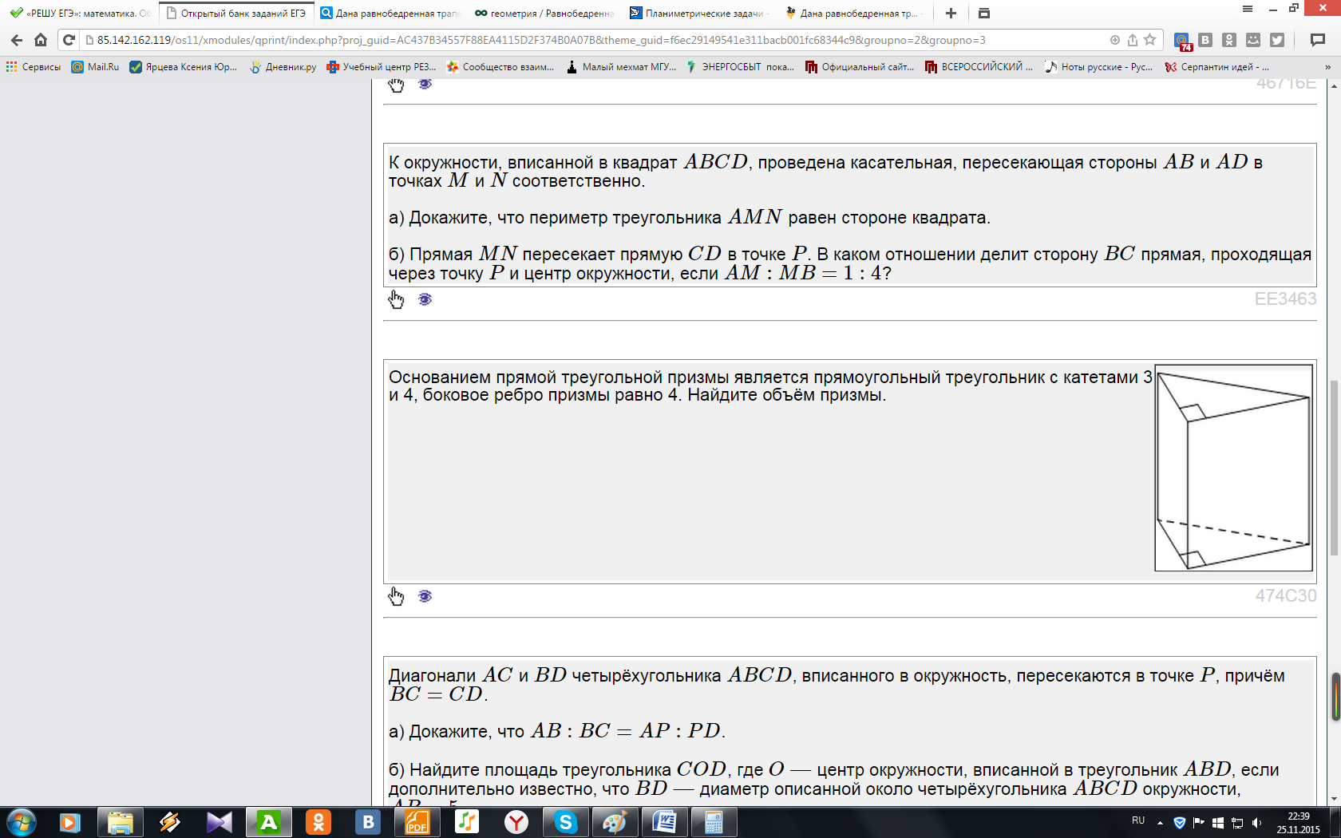
7. 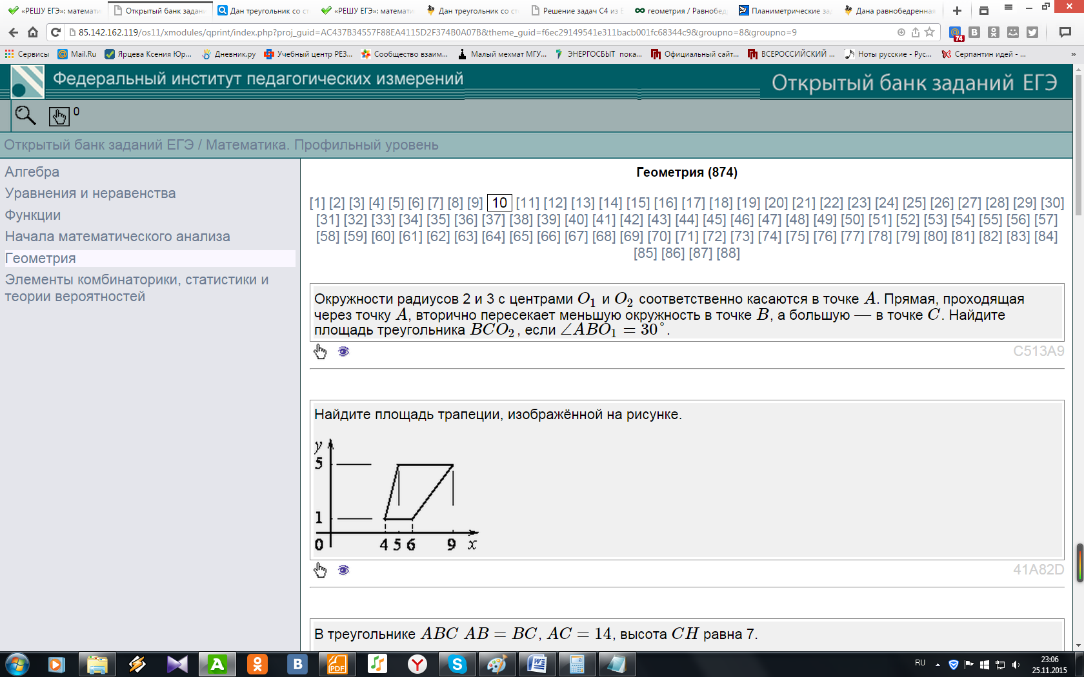
8. 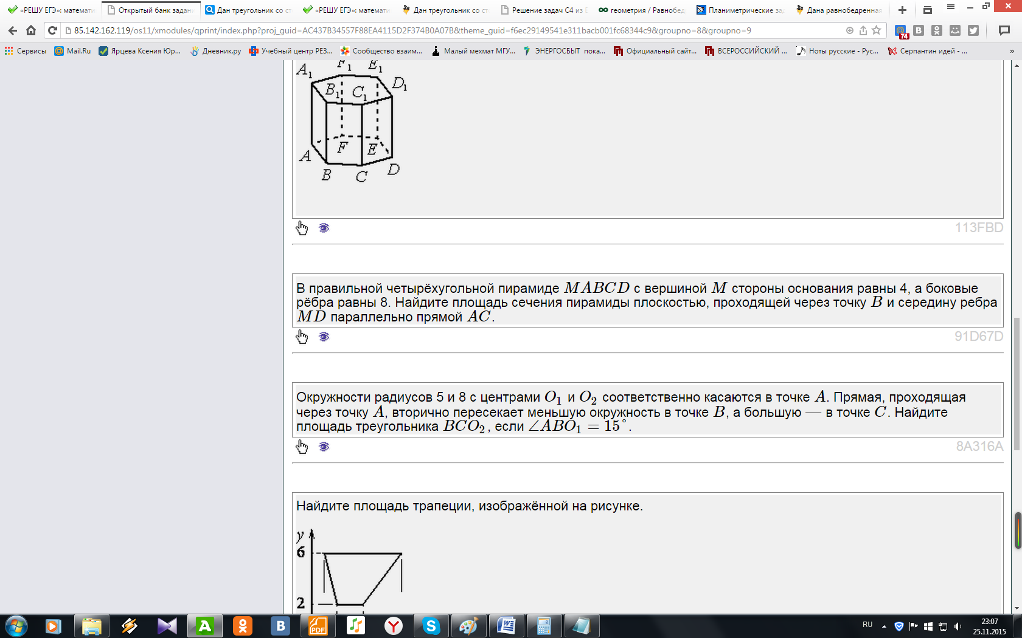
9. 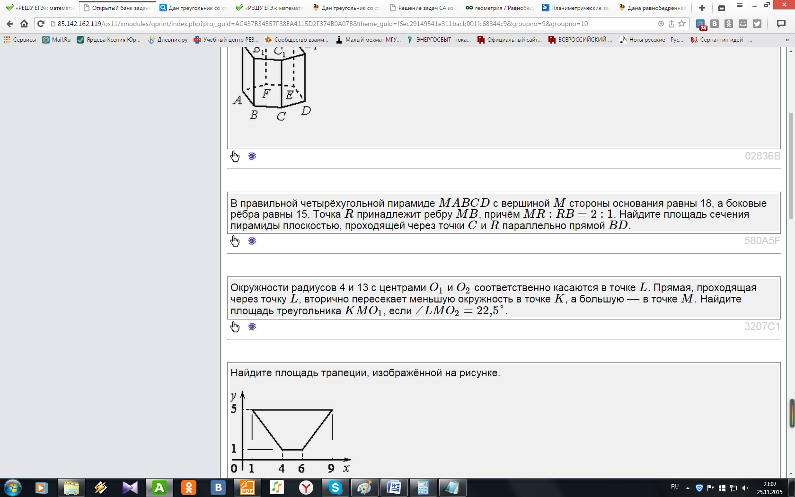
10. 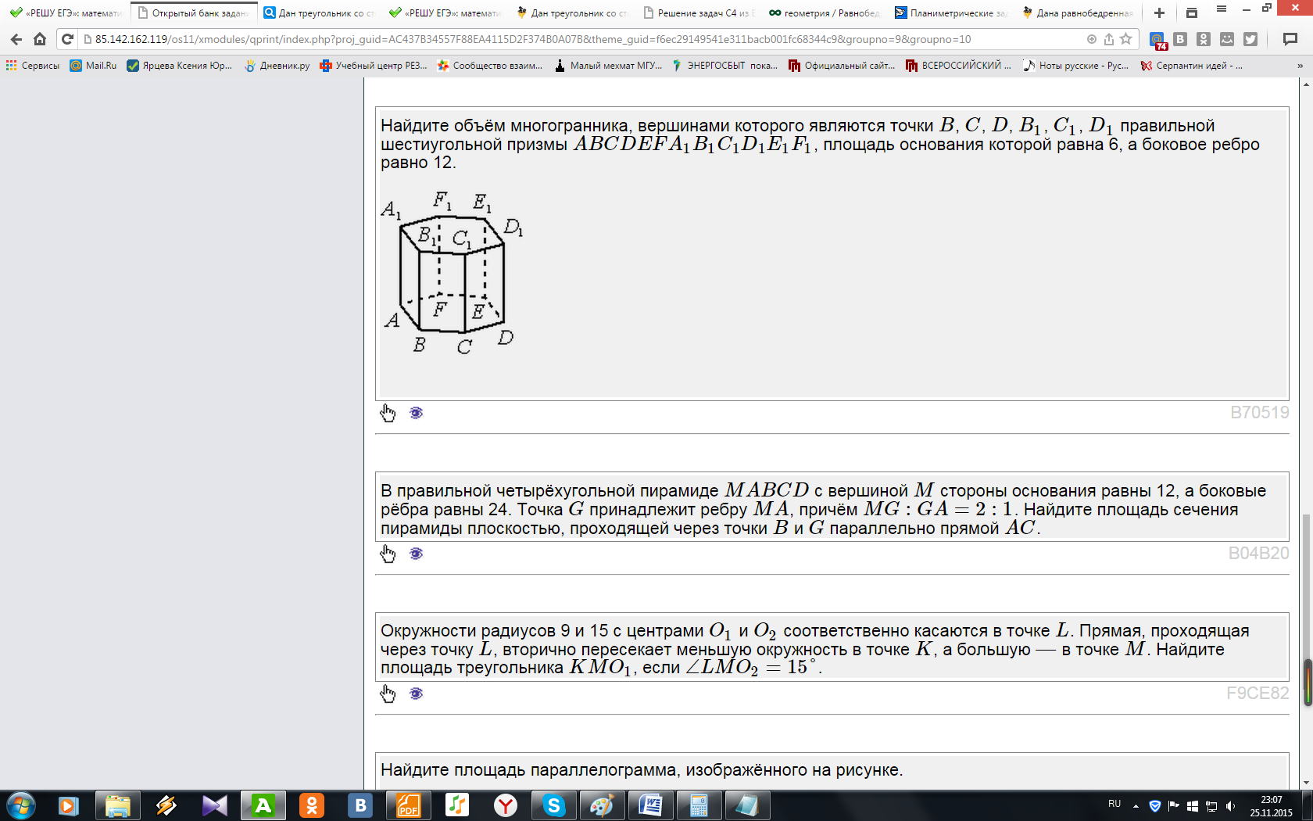
11. 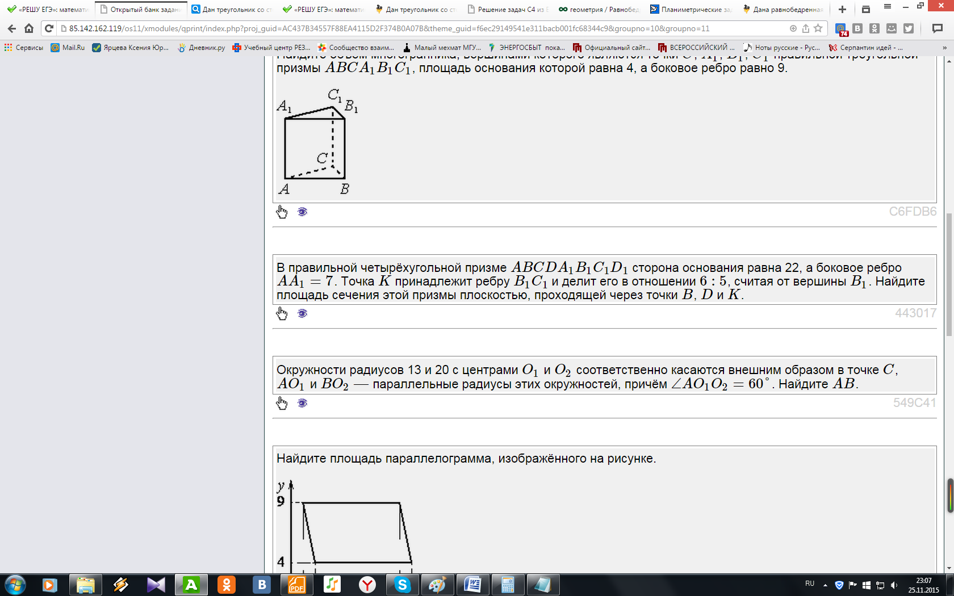
12. 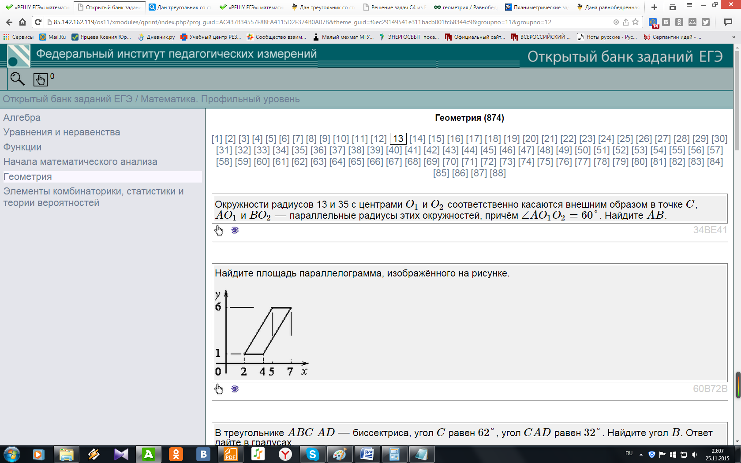
13. 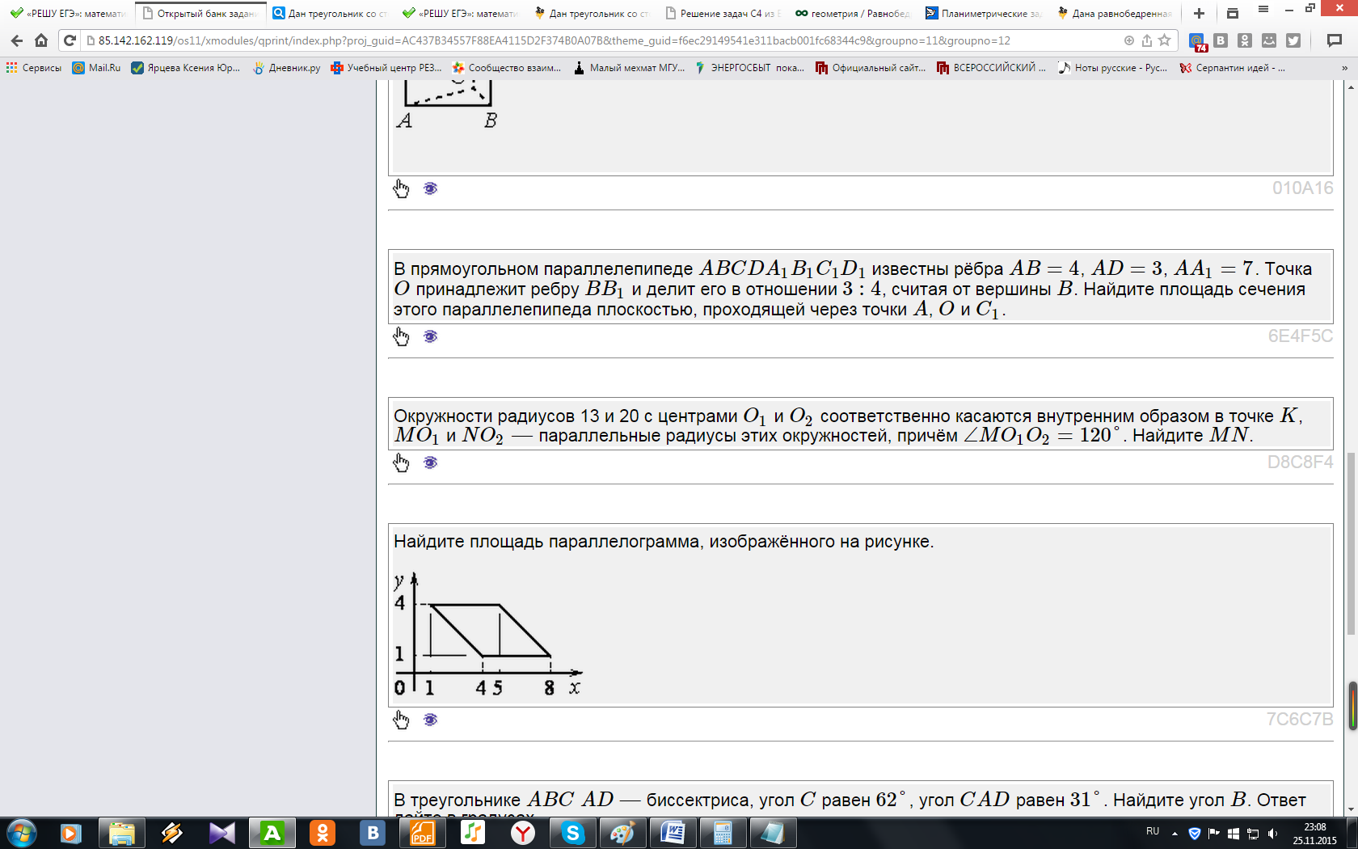
14. 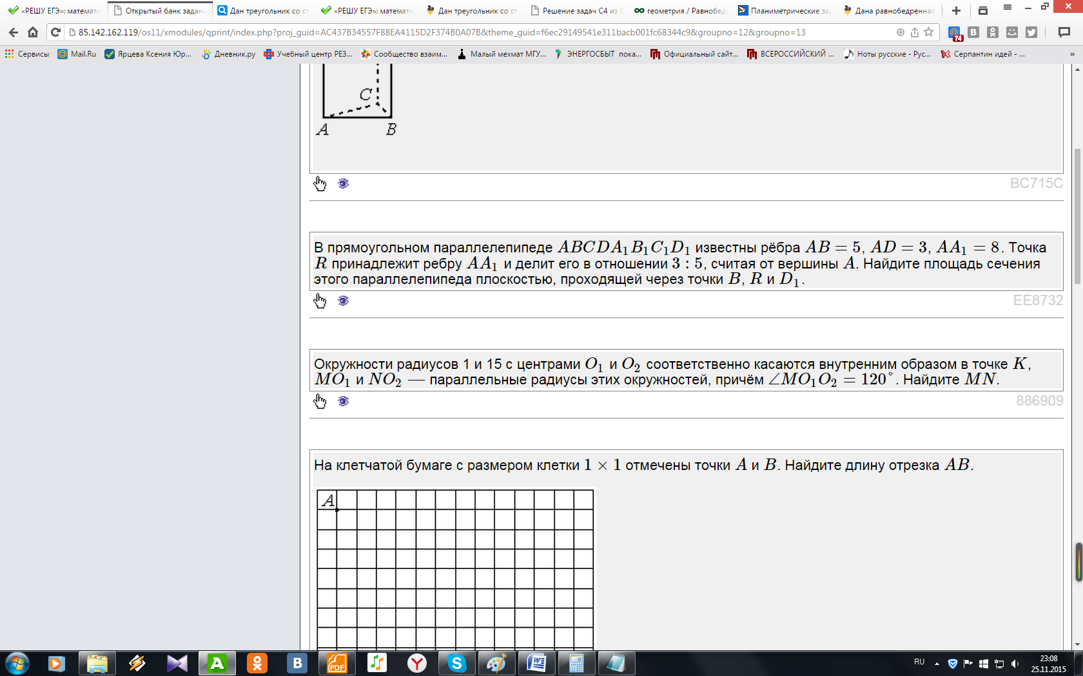
15. 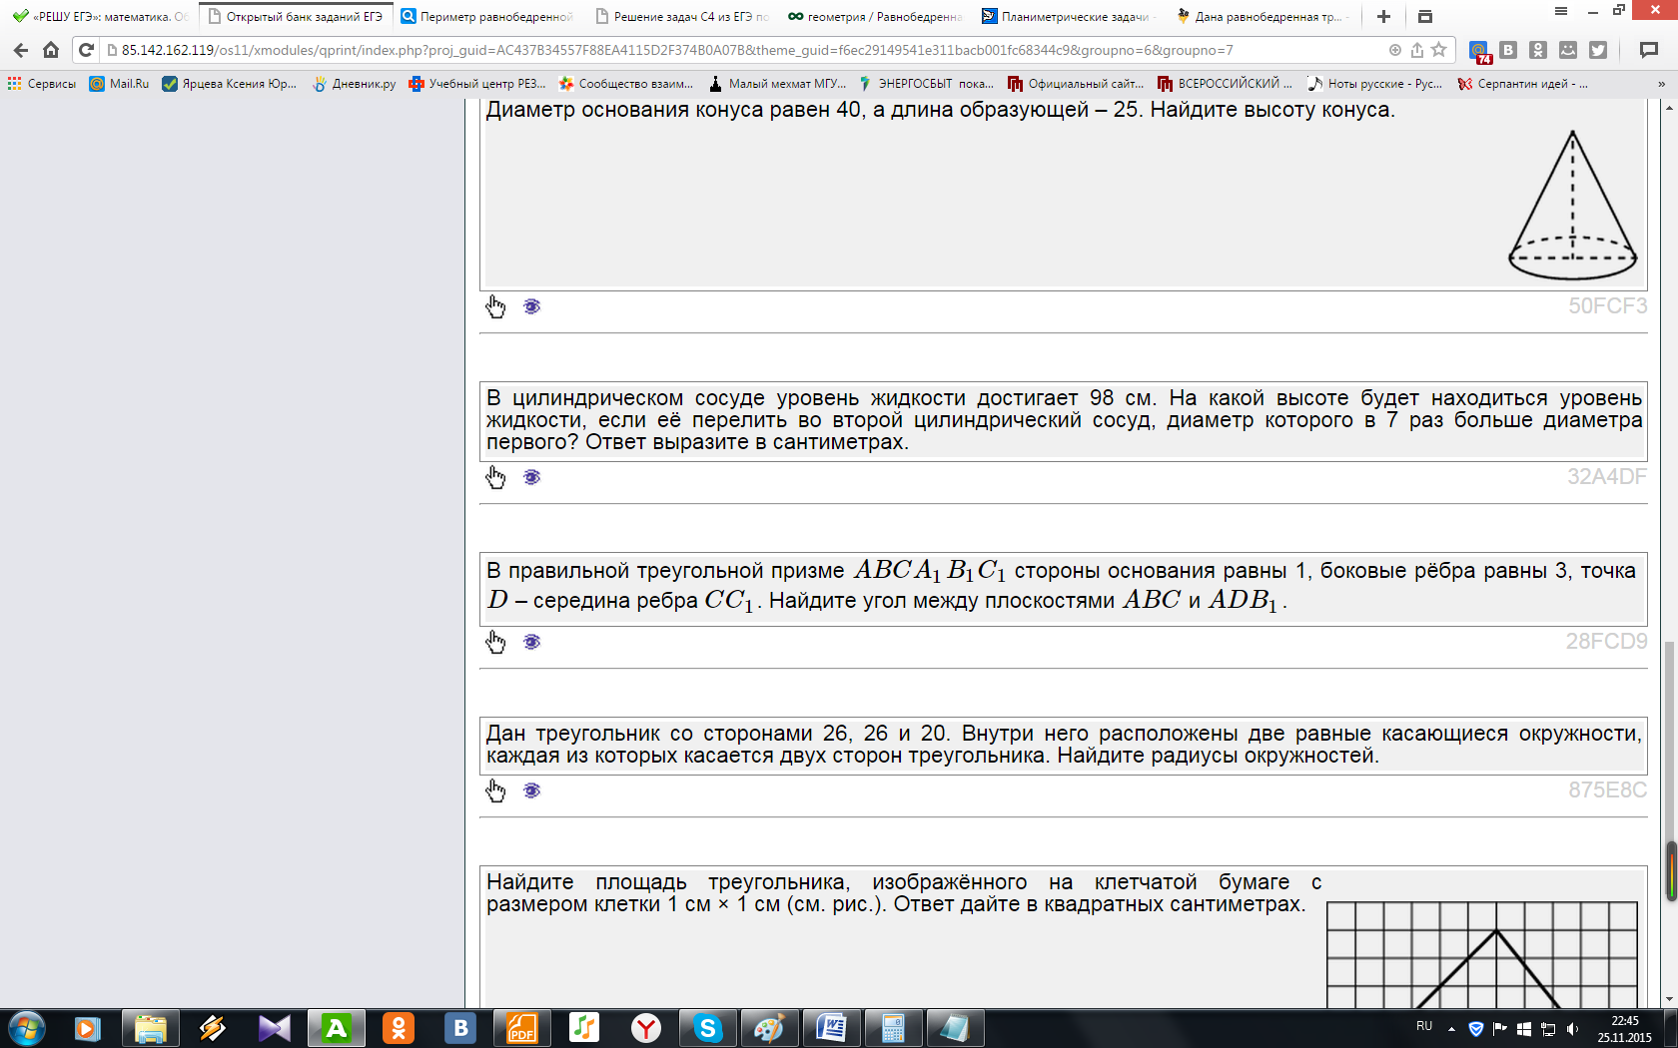

**Пример решения подобной задачи.**

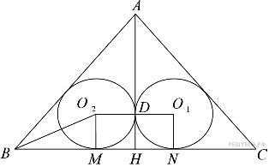Дан тре­уголь­ник со сто­ро­на­ми 115, 115 и 184. Внут­ри него рас­по­ло­же­ны две рав­ные ка­са­ю­щи­е­ся окруж­но­сти, каж­дая из ко­то­рых ка­са­ет­ся двух сто­рон тре­уголь­ни­ка. Най­ди­те ра­ди­у­сы окруж­но­стей.

**Решение.** Рас­смот­рим рав­но­бед­рен­ный тре­уголь­ник http://reshuege.ru/formula/90/902fbdd2b1df0c4f70b4a5d23525e932.png, в ко­то­ром http://reshuege.ru/formula/ed/edbd2a8c5f0de094135252cae0376ced.png, http://reshuege.ru/formula/99/999aede3298d858c6ecce9dba9cad57b.png Пусть http://reshuege.ru/formula/e9/e99c19dec2b574bc5d4990504f6cf550.png — вы­со­та тре­уголь­ни­ка http://reshuege.ru/formula/4b/4b5b9eab089a2e0ff9b286f012e61feb.png Тогда http://reshuege.ru/formula/c1/c1d9f50f86825a1a2302ec2449c17196.png — се­ре­ди­на http://reshuege.ru/formula/90/90b425c2898f0ee7d2629aad1e09646f.png

Обо­зна­чим http://reshuege.ru/formula/65/65d57cae7e1622e8bae790eccf46490a.png Тогда http://reshuege.ru/formula/cd/cd05218956a97ef3ecb61a54cc72b4fa.png

Пред­по­ло­жим, что окруж­ность ра­ди­у­са http://reshuege.ru/formula/4b/4b43b0aee35624cd95b910189b3dc231.png с цен­тром http://reshuege.ru/formula/31/31b6eb924de49df799c3016cfea5a36b.png впи­са­на в угол http://reshuege.ru/formula/79/79661ff25e39af70fc48d7785f587e85.png и ка­са­ет­ся ос­но­ва­ния http://reshuege.ru/formula/f8/f85b7b377112c272bc87f3e73f10508d.png в точке http://reshuege.ru/formula/73/7371d686ca15d3d172376c2d9ee7e509.png а окруж­ность того же ра­ди­у­са с цен­тром http://reshuege.ru/formula/73/73809718333907387b7eda27f459876c.png впи­са­на в угол http://reshuege.ru/formula/14/14b1ad51ec1c47b47bee445bd306a51b.png ка­са­ет­ся ос­но­ва­ния http://reshuege.ru/formula/f8/f85b7b377112c272bc87f3e73f10508d.png в точке http://reshuege.ru/formula/fa/fab9008ec85fe816503590b7f640c41b.png а пер­вой окруж­но­сти — в точке http://reshuege.ru/formula/d0/d0904fd99a2cfb13f897223b9213c6f1.png Центр окруж­но­сти, впи­сан­ной в угол, лежит на его бис­сек­три­се, по­это­му

http://reshuege.ru/formula/b4/b4f8f1ed7be164f8ce594549599ec1be.png а http://reshuege.ru/formula/bd/bd514bed88b55866203d024d3b6599a1.png Из прямоугольного треугольника http://reshuege.ru/formula/b6/b64f1d30b1cf5536ecf687c27ee29203.png находим: http://reshuege.ru/formula/24/2459b69de6b926854b0416c8e5406f41.png Тогда http://reshuege.ru/formula/c3/c3afd520a1f23ab18bee878dd9df426c.png

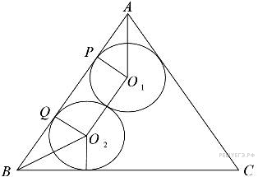Линия цен­тров ка­са­ю­щих­ся окруж­но­стей про­хо­дит через точку их ка­са­ния, по­это­му http://reshuege.ru/formula/58/582327994535af7d47c7199bac549845.png зна­чит, http://reshuege.ru/formula/01/01e03057ffb8d06b730f8f831a70468c.pngпо­сколь­ку http://reshuege.ru/formula/47/4793d01bfcc1666ffe40bc7cf31135eb.png — пря­мо­уголь­ник. Сле­до­ва­тель­но, http://reshuege.ru/formula/b9/b980249186285200d7ca1b2bdf04592d.png  от­ку­да на­хо­дим http://reshuege.ru/formula/67/67008244d7aadbfff3cc010fa40304cd.png

Пусть те­перь окруж­ность ра­ди­у­са http://reshuege.ru/formula/4b/4b43b0aee35624cd95b910189b3dc231.png с цен­тром http://reshuege.ru/formula/48/48f3e78fb1319ea1c2706c6dac1e9b9a.png впи­са­на в угол http://reshuege.ru/formula/bc/bcf30d7f4abd7593b752cacd38ff491c.png и ка­са­ет­ся бо­ко­вой сто­ро­ны http://reshuege.ru/formula/b8/b86fc6b051f63d73de262d4c34e3a0a9.png в точке http://reshuege.ru/formula/87/87fc582b5b6f286dea5c5eba273d4023.png вто­рая окруж­ность ра­ди­у­са http://reshuege.ru/formula/4b/4b43b0aee35624cd95b910189b3dc231.png с цен­тром http://reshuege.ru/formula/61/612275025e7d8f5e663bf9355bd422b4.png впи­са­на в угол http://reshuege.ru/formula/90/902fbdd2b1df0c4f70b4a5d23525e932.png, ка­са­ет­ся бо­ко­вой сто­ро­ны http://reshuege.ru/formula/b8/b86fc6b051f63d73de262d4c34e3a0a9.png в точке http://reshuege.ru/formula/6f/6fac6ad3afc204d6352d8254be64f372.png а также ка­са­ет­ся пер­вой окруж­но­сти.

Из пря­мо­уголь­ных тре­уголь­ни­ков http://reshuege.ru/formula/f5/f544aed4444283ae95dfbe5dd0fee6be.png и http://reshuege.ru/formula/73/73f177034f92ab2810f5e6064e0e4c83.png на­хо­дим:

http://reshuege.ru/formula/75/75d8032ea14d338f7a56c0626461c265.png

http://reshuege.ru/formula/df/df573a4139e00f7da7227c9a1b3a267d.png

Сле­до­ва­тель­но, http://reshuege.ru/formula/59/59eb39f3c1deac49df9e06edf272552e.png,

от­ку­да на­хо­дим http://reshuege.ru/formula/2b/2b75730b940c961f50cd15a6d620e9c6.png. В слу­чае, когда окруж­но­сти впи­са­ны в углы http://reshuege.ru/formula/bc/bcf30d7f4abd7593b752cacd38ff491c.png и http://reshuege.ru/formula/a5/a5e54b8941f17920606427cb0d02c273.png по­лу­чим тот же ре­зуль­тат. **Ответ**: 23 или 20.